Casos de uso de nivel 2
Escenario: Modificación de estado de asignación de puesto.

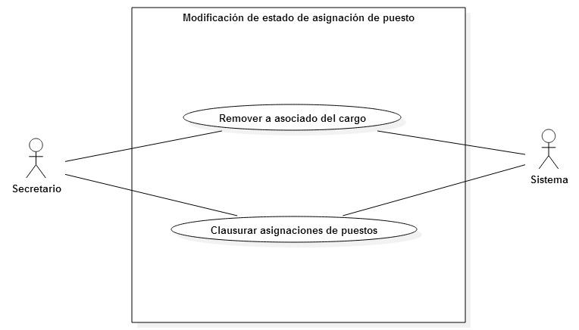

Caso de uso: | Remover a asociado del cargo.  (Nivel 2: Especifica el caso de uso de modificación de estado de asignación).
Módulo: | Autoridades/Puestos.
Actor Principal: | Secretario.
Objetivo en contexto: | Registrar en la base de datos la remoción de un asociado de un puesto.
Precondiciones: | Deben existir asociados activos.  Deben existir puestos activos.  Deben existir asignaciones puesto-asociado activas.
Disparador: | Si existe algún cambio en la de asignación de puestos (destitución del asociado del cargo o abandono del mismo), se debe registrar en la base de datos.
Escenario: | - El usuario ingresa al sistema.  - Entra a la vista principal de asignaciones.  - Busca la asignación a modificar.  - Ingresa a la ficha de la asignación.  - Ingresa al formulario de remoción de cargo.  - Ingresa los datos necesarios para registrar el cambio de estado (observaciones, razones, fecha).  - Selecciona al asociado que ocupará el puesto.  - Guarda los datos.
Excepciones: | - El usuario intenta hacer un cambio de estado en una asignación cancelada o finalizada. Se le redirige a una pantalla de error.
Prioridad: | Alta. Es parte fundamental para la generación de informes.
Cuando estará disponible: | Tercer incremento.
Frecuencia de uso: | Media/Baja.
Canal para el actor: | Ventana del navegador instalado en el PC.
Actores secundarios: | No hay actores secundarios.
Canales para los actores secundarios:
Aspectos pendientes:

Caso de uso: | Clausurar asignaciones de puestos.  (Nivel 2: Especifica el caso de uso de modificación de estado de asignación).
Módulo: | Autoridades/Puestos.
Actor Principal: | Secretario.
Objetivo en contexto: | Registrar en la base de datos la finalización del periodo de asignación de puestos.
Precondiciones: | Deben existir asociados activos.  Deben existir puestos activos.  Deben existir asociaciones puesto-asociado activas.
Disparador: | Al finalizar cada año, las asignaciones de cargos deben clausurarse para poder ser asignadas para el año siguiente.
Escenario: | - El usuario ingresa al sistema.  - Entra a la vista principal de asignaciones.  - Busca la asignación a clausurar.  - Ingresa a la ficha de la asignación.  - Ingresa al formulario de finalización del periodo de asignación.  - Ingresa los datos necesarios para registrar el cambio de estado.  - Guarda los datos.
Excepciones: | - El usuario intenta hacer un cambio de estado en una asignación cancelada o finalizada. Se le redirige a una pantalla de error.
Prioridad: | Alta. Es parte fundamental para la generación de informes.
Cuando estará disponible: | Tercer incremento.
Frecuencia de uso: | Media/Baja.
Canal para el actor: | Ventana del navegador instalado en el PC.
Actores secundarios: | No hay actores secundarios.
Canales para los actores secundarios:
Aspectos pendientes:

